«Музей Дружбы народов как центр сохранения национальных культурных традиций и гармонизации межнациональных отношений»

МБОУ «СОШ № 1», город Сосновый Бор – автор и разработчик концепции «Многонациональная школа в диалоге культур», победитель Акции Юнеско, Международного конкурса «Красивая школа» в номинации «Сохранение национальных культурных традиций. Культурное наследие как источник творчества».
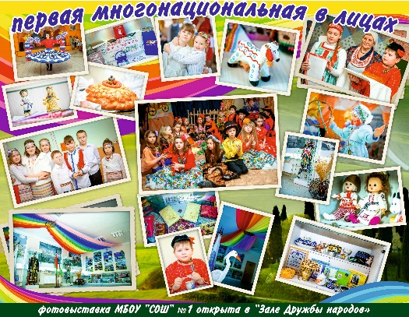
Цель: создание музея как части единой системы школьного образования, как точки преломления диалога культур, как центра краеведческой работы, как центра воспитания гражданина России – «зрелого, ответственного человека, в котором сочетается любовь к большой и малой родине, общенациональная и этническая идентичность, уважение к культуре, традициям людей, которые живут рядом». Президент Российской Федерации В. В. Путин.
Задачи: Обобщить опыт формирования культуры межнационального общения в многонациональном регионе Ленинградской области; вести просветительскую работу для педагогов, учащихся и их родителей по вопросам гармонизации межнациональных отношений; вести целенаправленную работу по пополнению коллекции музея в сфере межнациональных отношений; ежегодно проводить мероприятия по укреплению гражданского единства и гармонизации межнациональных и межконфессиональных отношений (День толерантности, День народного единства, День дружбы, Фестиваль «Наша школьная радуга« и др.) для учащихся средних образовательных учреждений г. Сосновый Бор и Ленинградской области.
Инновационный продукт: проект «Музей Дружбы народов» в многонациональной школе. Проект направлен на реализацию одной из стратегических задач, поставленных Президентом РФ В.В. Путиным в послании Федеральному собранию: обеспечить устойчивость и стабильность в нашей огромной многонациональной стране с многообразием культур, с памятью об исторических разломах и труднейших испытаниях, которые выпали на долю России.
Основными направлениями работы «Музея Дружбы народов» в области гражданско-патриотического воспитания и воспитания культуры межнационального общения учащихся являются:
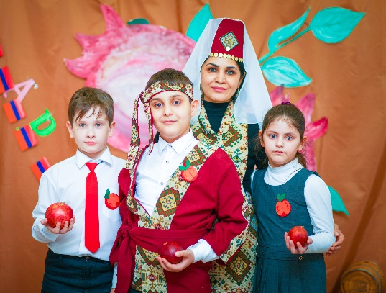
1. проектно-исследовательское направление
- разработка и проведение тематических экскурсий творческой группой учащихся актива музея и другими учащимися;
- ежегодное проведение фестиваля «Наша школьная радуга»;
- разработка и проведение урочных и внеурочных мероприятий по истории и культуре родного края, уроки-знакомства с культурой и историей представителей различных национальностей, уроки литературы, рисования, технологии, географии, формирование культуры межнациональных отношений в многонациональном регионе средствами музейной педагогики;
2. общественно-волонтерское направление
- разработка технологий и процедур привлечения учащихся к волонтерскому движению;
- проведение акций патриотической, гражданской направленности;
- организация работы волонтеров для пополнения коллекции музея в сфере межнациональных отношений, истории родного края, истории и традиций других национальностей.
3. информационно-просветительское направление
- организация в городе Сосновый Бор информационного обеспечения по предстоящей просветительской культурной программе проекта «Зал Дружбы народов краеведческого музея МБОУ «СОШ № 1» г. Сосновый Бор».
Справочные сведения об инновационной площадке: нет статуса инновационной площадки.
Адрес: 188540, г. Сосновый Бор, Ленинградская обл., ул. Комсомольская, д. 11.
тел./факс: 8(813)-69-2-25-73
e-mail: director@sch1.edu.sbor.net
адрес сайта: http://мояшкола1.рф/
Директор школы Альбицкая Елена Анатольевна

